Informe del Proyecto IREB
Revisión de la calidad de requerimientos en proyectos académicos: Sistema de Inventario de Materia Prima (SIMP)
Elaborado por:
Báez Jaramillo Gabriel Alejandro / Líder de equipo
Guayanay Lema Erika Vannesa / Estudiante
Isaac [apellidos] / Estudiante
Instructor/a del curso: Ing. Jenny A Ruiz R MIS
Fecha: 07-10-2026
Lugar: Quito, Ecuador

1. ANTECEDENTES
El presente informe fue solicitado por la Ing. Jenny A. Ruiz R., MIS, docente de la asignatura Análisis y Diseño de Software. Consiste en revisar la calidad de los requerimientos del SRS del Sistema de Inventario de Materia Prima (SIMP, Bacam Urban Food) del grupo G3, aplicando la matriz de comprobación IREB sobre una muestra de casos de uso de nivel 0, y en proponer acciones de mejora. Los resultados se respaldan en el archivo G3_Matriz_IREB1.xlsx.
Instrucciones recibidas
- Tema y duración del proyecto (horas): revisión de la calidad de los requerimientos del SIMP con la matriz IREB; duración [completar] horas.
- Alcance: levantamiento de información sobre cómo se gestionan actualmente los requerimientos, incluida la revisión del documento vigente de requerimientos (SRS) del SIMP.
- Criterios de revisión: calidad de la documentación, contenido y nivel de acuerdo.
- Muestra: 3 RF/CU de nivel 0 del SRS del proyecto de IREB: CU001.1 Gestionar productos, CU001.2 Gestionar unidades de medida y CU001.4 Consolidar inventario del sistema.
- Producto esperado: lista de comprobación que estandarice el uso de la plantilla de requerimientos, verifique el contenido y registre el nivel de acuerdo entre las partes.
- Solicitud adicional: recomendaciones como acciones de mejora del proceso, pedidas por [nombre del instructor/a que impartió IR].

2. ANÁLISIS

2.1 Proyectos analizados
Criterio de selección: se analizó el SRS elaborado por el propio equipo (grupo G3) y, de él, tres casos de uso de nivel 0. Período: análisis realizado el 02-10-2026. Asignatura de origen del proyecto: Ingeniería de Requisitos.
- Sistema de Inventario de Materia Prima (SIMP) – Bacam Urban Food

2.2 Metodología
Para cada proyecto se realizó el análisis con los siguientes pasos:
- Verificación mediante el checklist, que evalúa los 11 criterios de calidad sobre 3 requerimientos (casos de uso de nivel 0) del proyecto.
- Análisis de cada requerimiento del checklist con el Modelo de Lista de Comprobación (17 preguntas en tres criterios: Contenido, 9; Documentación, 5; Nivel de acuerdo, 3), un caso de uso por integrante del equipo.
- Formulación de recomendaciones a partir de las preguntas con respuesta NO.
Los resultados completos están en los archivos de Excel anexos:
- Proyecto 1 (SIMP): G3_Matriz_IREB1.xlsx

2.3 Resultados

Proyecto 1: Sistema de Inventario de Materia Prima (SIMP)
Archivo de respaldo: G3_Matriz_IREB1.xlsx
La Tabla 1 resume el resultado de la matriz de 11 criterios de calidad aplicada a los tres casos de uso (OK = cumple; NOK = no cumple; N/R = sin estado registrado en la matriz).
Criterio de calidad | CU001.1 | CU001.2 | CU001.4
1. Agreed | OK | N/R | OK
2. Ranked | OK | OK | OK
3. Unambiguous | OK | NOK | NOK
4. Valid and up-to-date | OK | OK | OK
5. Correct | OK | OK | OK
6. Consistent | OK | OK | NOK
7. Verifiable | NOK | NOK | NOK
8. Realizable | NOK | NOK | NOK
9. Traceable | OK | NOK | NOK
10. Complete | OK | OK | OK
11. Understandability | OK | OK | OK
Criterios cumplidos (OK) | 9 de 11 | 6 de 11 | 6 de 11
% de cumplimiento | 82% | 55% | 55%
Tabla 1. Resultado de la matriz de 11 criterios de calidad – Proyecto 1 (SIMP)
Requerimiento 1 analizado con el Modelo de Lista de Comprobación: CU001.1 Gestionar productos
Responsable del análisis: Guayanay Lema Erika Vannesa. Fecha: 02-10-2026.
CONTENIDO
No. | Pregunta | SÍ | NO
1 | ¿Todos los requerimientos relevantes se han documentado? |  | X
2 | ¿Se han implementado las funciones requeridas? |  | X
3 | ¿Existe algún mecanismo que permita seguir el impacto de dicho requerimiento a lo largo del resto de las actividades del ciclo productivo? | X
4 | ¿El origen de cada requerimiento individual está claro? | X
5 | ¿Qué tan fácil es devolverse a los requerimientos? | X
6 | ¿Los requerimientos reflejan las necesidades y deseos del cliente? | X
7 | ¿No hay contradicciones entre los requerimientos? |  | X
8 | ¿El requerimiento que se está especificando contribuye a alcanzar un objetivo definido? | X
9 | ¿Existe un proceso acotado (en plazo y presupuesto) que permita determinar que el sistema construido satisface lo descrito en el propio requerimiento? |  | X
SUMATORIA: |  | 5 | 4
PORCENTAJE: |  | 56% | 44%
Tabla 2. Modelo de Lista de Comprobación 1 de 3 – CU001.1
DOCUMENTACIÓN
No. | Pregunta | SÍ | NO
1 | ¿Aplica un estándar para la documentación de requerimientos? | X
2 | ¿Cumple con la estructura definida por el estándar? | X
3 | ¿Utiliza un glosario de términos normalizado? | X
4 | ¿Los requerimientos funcionales están sujetos a una única interpretación? | X
5 | ¿El modelo aplicado cumple con la sintaxis? | X
SUMATORIA: |  | 5 | 0
PORCENTAJE: |  | 100% | 0%
Tabla 3. Modelo de Lista de Comprobación 2 de 3 – CU001.1
NIVEL DE ACUERDO
No. | Pregunta | SÍ | NO
1 | ¿Todos los requerimientos han sido acordados con todos los interesados? | X
2 | ¿Todos los requerimientos modificados han sido acordados por todos los implicados? | X
3 | ¿Han sido resueltos todos los conflictos conocidos respecto de los requerimientos? | X
SUMATORIA: |  | 3 | 0
PORCENTAJE: |  | 100% | 0%
Tabla 4. Modelo de Lista de Comprobación 3 de 3 – CU001.1
Resumen del cumplimiento de los criterios de calidad
Criterio de calidad | Total SÍ | Total NO | % de cumplimiento
Contenido (9) | 5 | 4 | 56%
Documentación (5) | 5 | 0 | 100%
Nivel de acuerdo (3) | 3 | 0 | 100%
TOTAL (17) | 13 | 4 | 76%
Tabla 5. Resumen de cumplimiento por criterio – CU001.1
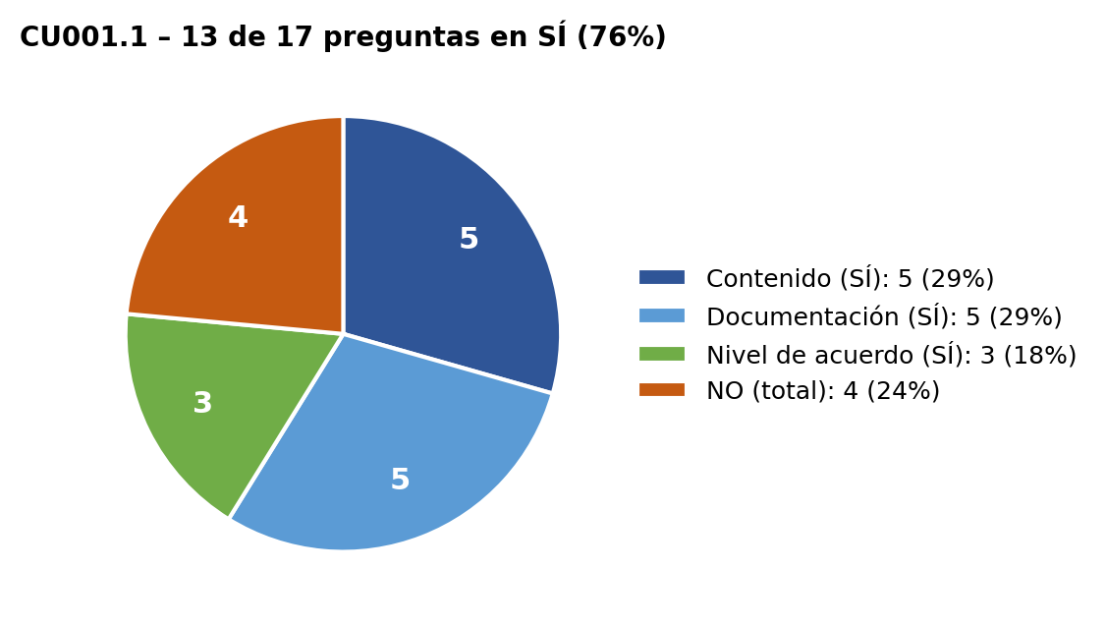
Gráfico 1. Cumplimiento de los criterios de calidad – CU001.1
En la matriz de 11 criterios el CU001.1 es el requerimiento mejor evaluado: cumple 9 criterios y no cumple Verifiable (el requisito es medible, pero faltan casos de prueba) ni Realizable (la funcionalidad está considerada en la estimación de costo del proyecto, pero aún no se ha desarrollado). Su trazabilidad está respaldada por la matriz cliente/casos de uso y casos de uso/casos de uso.
Requerimiento 2 analizado con el Modelo de Lista de Comprobación: CU001.2 Gestionar unidades de medida
Responsable del análisis: Isaac. Fecha: 02-10-2026.
CONTENIDO
No. | Pregunta | SÍ | NO
1 | ¿Todos los requerimientos relevantes se han documentado? |  | X
2 | ¿Se han implementado las funciones requeridas? |  | X
3 | ¿Existe algún mecanismo que permita seguir el impacto de dicho requerimiento a lo largo del resto de las actividades del ciclo productivo? | X
4 | ¿El origen de cada requerimiento individual está claro? | X
5 | ¿Qué tan fácil es devolverse a los requerimientos? | X
6 | ¿Los requerimientos reflejan las necesidades y deseos del cliente? | X
7 | ¿No hay contradicciones entre los requerimientos? |  | X
8 | ¿El requerimiento que se está especificando contribuye a alcanzar un objetivo definido? | X
9 | ¿Existe un proceso acotado (en plazo y presupuesto) que permita determinar que el sistema construido satisface lo descrito en el propio requerimiento? |  | X
SUMATORIA: |  | 5 | 4
PORCENTAJE: |  | 56% | 44%
Tabla 6. Modelo de Lista de Comprobación 1 de 3 – CU001.2
DOCUMENTACIÓN
No. | Pregunta | SÍ | NO
1 | ¿Aplica un estándar para la documentación de requerimientos? | X
2 | ¿Cumple con la estructura definida por el estándar? | X
3 | ¿Utiliza un glosario de términos normalizado? |  | X
4 | ¿Los requerimientos funcionales están sujetos a una única interpretación? | X
5 | ¿El modelo aplicado cumple con la sintaxis? | X
SUMATORIA: |  | 4 | 1
PORCENTAJE: |  | 80% | 20%
Tabla 7. Modelo de Lista de Comprobación 2 de 3 – CU001.2
NIVEL DE ACUERDO
No. | Pregunta | SÍ | NO
1 | ¿Todos los requerimientos han sido acordados con todos los interesados? | X
2 | ¿Todos los requerimientos modificados han sido acordados por todos los implicados? | X
3 | ¿Han sido resueltos todos los conflictos conocidos respecto de los requerimientos? | X
SUMATORIA: |  | 3 | 0
PORCENTAJE: |  | 100% | 0%
Tabla 8. Modelo de Lista de Comprobación 3 de 3 – CU001.2
Resumen del cumplimiento de los criterios de calidad
Criterio de calidad | Total SÍ | Total NO | % de cumplimiento
Contenido (9) | 5 | 4 | 56%
Documentación (5) | 4 | 1 | 80%
Nivel de acuerdo (3) | 3 | 0 | 100%
TOTAL (17) | 12 | 5 | 71%
Tabla 9. Resumen de cumplimiento por criterio – CU001.2
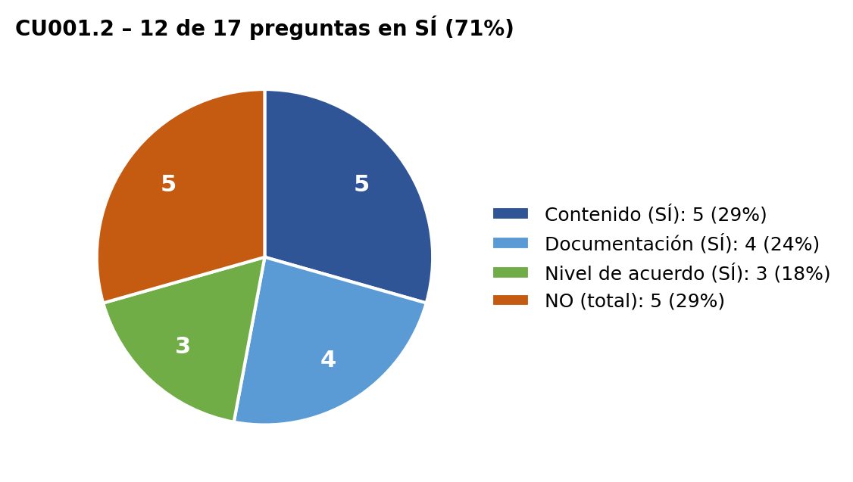
Gráfico 2. Cumplimiento de los criterios de calidad – CU001.2
El CU001.2 cumple 6 criterios. No cumple Unambiguous (la redacción puede ser más específica y clara), Verifiable y Realizable (aún no se ha desarrollado) ni Traceable (no existe matriz de trazabilidad). El criterio Agreed no tiene estado registrado en la matriz (N/R), aunque la evidencia citada incluye videoconferencia, minuta y aceptación del prototipo no funcional.
Requerimiento 3 analizado con el Modelo de Lista de Comprobación: CU001.4 Consolidar inventario del sistema
Responsable del análisis: Báez Jaramillo Gabriel Alejandro. Fecha: 02-10-2026.
CONTENIDO
No. | Pregunta | SÍ | NO
1 | ¿Todos los requerimientos relevantes se han documentado? |  | X
2 | ¿Se han implementado las funciones requeridas? |  | X
3 | ¿Existe algún mecanismo que permita seguir el impacto de dicho requerimiento a lo largo del resto de las actividades del ciclo productivo? | X
4 | ¿El origen de cada requerimiento individual está claro? | X
5 | ¿Qué tan fácil es devolverse a los requerimientos? | X
6 | ¿Los requerimientos reflejan las necesidades y deseos del cliente? | X
7 | ¿No hay contradicciones entre los requerimientos? |  | X
8 | ¿El requerimiento que se está especificando contribuye a alcanzar un objetivo definido? | X
9 | ¿Existe un proceso acotado (en plazo y presupuesto) que permita determinar que el sistema construido satisface lo descrito en el propio requerimiento? |  | X
SUMATORIA: |  | 5 | 4
PORCENTAJE: |  | 56% | 44%
Tabla 10. Modelo de Lista de Comprobación 1 de 3 – CU001.4
DOCUMENTACIÓN
No. | Pregunta | SÍ | NO
1 | ¿Aplica un estándar para la documentación de requerimientos? | X
2 | ¿Cumple con la estructura definida por el estándar? | X
3 | ¿Utiliza un glosario de términos normalizado? | X
4 | ¿Los requerimientos funcionales están sujetos a una única interpretación? |  | X
5 | ¿El modelo aplicado cumple con la sintaxis? | X
SUMATORIA: |  | 4 | 1
PORCENTAJE: |  | 80% | 20%
Tabla 11. Modelo de Lista de Comprobación 2 de 3 – CU001.4
NIVEL DE ACUERDO
No. | Pregunta | SÍ | NO
1 | ¿Todos los requerimientos han sido acordados con todos los interesados? | X
2 | ¿Todos los requerimientos modificados han sido acordados por todos los implicados? | X
3 | ¿Han sido resueltos todos los conflictos conocidos respecto de los requerimientos? | X
SUMATORIA: |  | 3 | 0
PORCENTAJE: |  | 100% | 0%
Tabla 12. Modelo de Lista de Comprobación 3 de 3 – CU001.4
Resumen del cumplimiento de los criterios de calidad
Criterio de calidad | Total SÍ | Total NO | % de cumplimiento
Contenido (9) | 5 | 4 | 56%
Documentación (5) | 4 | 1 | 80%
Nivel de acuerdo (3) | 3 | 0 | 100%
TOTAL (17) | 12 | 5 | 71%
Tabla 13. Resumen de cumplimiento por criterio – CU001.4
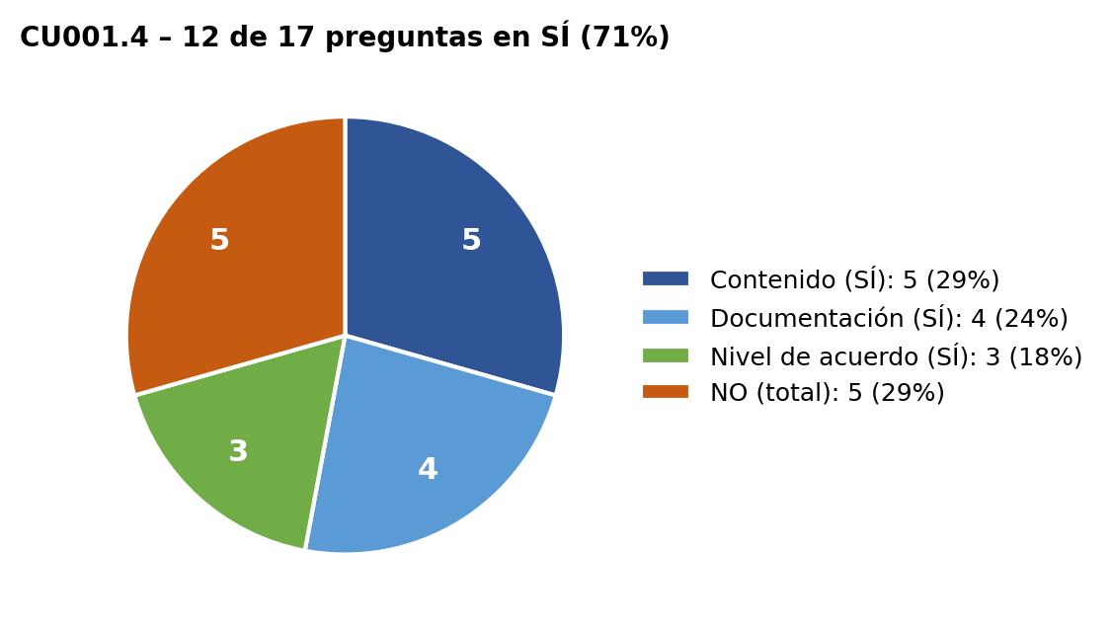
Gráfico 3. Cumplimiento de los criterios de calidad – CU001.4
El CU001.4 cumple 6 criterios. No cumple Unambiguous (no se define cómo se combinan los conteos físicos y las compras, de dónde se derivan las salidas por producto ni si la consolidación es automática o la ejecuta el Administrador), Consistent (en el diagrama el <<include>> entre «Gestionar compras» y «Actualizar existencias» tiene el sentido invertido y los conteos físicos no se relacionan con la consolidación), Verifiable (salidas cualitativas, sin criterios de aceptación ni casos de prueba), Realizable (no desarrollado) y Traceable (no hay matriz de trazabilidad).

3. CONCLUSIONES
Los resultados de las tres evaluaciones se resumen a continuación.
- Aplicar la matriz de 11 criterios y la lista de comprobación de 17 preguntas permite pasar de una impresión general del SRS a hallazgos concretos: los casos de uso del SIMP cumplen 82% (CU001.1), 55% (CU001.2) y 55% (CU001.4) de los criterios de la matriz. Verifiable y Realizable fallan en los tres, por falta de casos de prueba y porque las funcionalidades aún no están desarrolladas, y Traceable falla en CU001.2 y CU001.4 por no existir matriz de trazabilidad.
- En la lista de comprobación, Contenido es el criterio con menor cumplimiento en los tres casos de uso (56%), con las mismas cuatro preguntas en NO: documentación completa de requerimientos relevantes, implementación de las funciones, ausencia de contradicciones y proceso acotado de verificación. Nivel de acuerdo alcanza 100% en los tres, y Documentación llega a 100% en CU001.1 y a 80% en CU001.2 (glosario no normalizado) y CU001.4 (interpretación única). El cumplimiento global es 76%, 71% y 71%, respectivamente.
- Estos hallazgos se relacionan con el trabajo de Análisis y Diseño de Software: la falta de criterios de aceptación, de trazabilidad y de coherencia entre el diagrama y la descripción de los casos de uso afecta directamente al diseño y a las pruebas posteriores, por lo que conviene corregirlos antes de avanzar con el diseño del sistema.

4. RECOMENDACIONES
Las recomendaciones se formularon a partir de las preguntas con respuesta NO y de los criterios NOK de la matriz, para cada caso de uso analizado.
CU001.1 Gestionar productos
No. | Pregunta con respuesta NO | Recomendación / acción de mejora
1 | ¿Se han validado y aprobado formalmente todos los entregables de la entrevista (videoconferencia, minuta, acta de aceptación)? | Firmar un acta de aceptación formal entre el tutor, el cliente y el equipo de desarrollo para dejar constancia inequívoca del alcance validado.
2 | ¿Existen casos de prueba que permitan medir objetivamente el cumplimiento del requisito? | Redactar casos de prueba específicos (p. ej., creación exitosa de producto, error por campos vacíos) y criterios de aceptación, ya que actualmente falta esta documentación para que el requisito sea verificable.
3 | ¿Se han incorporado los cambios sugeridos por el tutor o el cliente? | Implementar una bitácora de control de cambios que registre y evidencie la incorporación de cada sugerencia realizada por el tutor o el cliente.
4 | ¿Se mantiene la coherencia con otros requisitos del sistema y se utilizan términos o definiciones de forma uniforme a lo largo del documento? | Revisar la descripción del requisito para eliminar redundancias y asegurar que todos los conceptos coincidan estrictamente con el glosario del proyecto.
5 | ¿Todos los requerimientos han sido acordados con todos los interesados? | Realizar sesiones de validación y consenso con todos los interesados clave antes de cerrar la especificación de requerimientos, para asegurar que reflejen las necesidades puntuales.
Tabla 14. Recomendaciones derivadas del análisis – CU001.1
CU001.2 Gestionar unidades de medida
No. | Pregunta con respuesta NO | Recomendación / acción de mejora
1 | ¿Se han validado y aprobado formalmente todos los entregables de la entrevista (videoconferencia, minuta, acta de aceptación)? | Gestionar la firma del acta de aceptación formal entre el cliente, el tutor y el equipo de desarrollo, para ratificar la validación de las entradas registradas (nombre, abreviatura y estado) y de las salidas requeridas para la integración con los procesos de productos y compras.
2 | ¿Existen casos de prueba que permitan medir objetivamente el cumplimiento del requisito? | Diseñar casos de prueba específicos y criterios de aceptación detallados que evalúen la creación, modificación y desactivación/eliminación de unidades de medida, validando restricciones como la duplicidad de nombres o abreviaturas y garantizando que solo las unidades activas estén disponibles en los formularios de productos y compras.
3 | ¿Se han incorporado los cambios sugeridos por el tutor o el cliente? | Establecer una bitácora de control de cambios que dé trazabilidad a las correcciones y observaciones del cliente y del tutor sobre el caso de uso, y evidencie que las modificaciones al flujo del Administrador y a la estructura de datos mantienen coherencia con la evolución de los requerimientos.
4 | ¿Se mantiene la coherencia con otros requisitos del sistema y se utilizan términos o definiciones de forma uniforme a lo largo del documento? | Apoyarse en la misma bitácora de control de cambios para verificar que las modificaciones al flujo del Administrador y a la estructura de datos se mantengan coherentes con los demás requerimientos y con el glosario.
5 | ¿Todos los requerimientos han sido acordados con todos los interesados? | Coordinar sesiones de validación y consenso con los interesados clave (administradores del sistema y responsables de compras e inventario) antes del cierre del documento de especificación, para confirmar que los flujos de creación, modificación y uso de unidades de medida responden a los procesos operativos del negocio.
Tabla 15. Recomendaciones derivadas del análisis – CU001.2
CU001.4 Consolidar inventario del sistema
No. | Pregunta con respuesta NO | Recomendación / acción de mejora
1 | ¿Se han validado y aprobado formalmente con el cliente y la docente las reglas del CU «Consolidar inventario del sistema»? | Registrar en una minuta o acta la aceptación del cliente tras cada sesión de elicitación, adjuntarla al repositorio del proyecto y completar los campos de «Aprobación» del SRS (sección 1.3).
2 | ¿Está definido sin ambigüedad cómo se calculan las existencias consolidadas y quién dispara la consolidación? | Documentar, de acuerdo con el cliente, la regla de cálculo (cómo se combinan conteo físico y compras y de dónde se derivan las salidas por producto) y aclarar si la consolidación es automática o iniciada por el Administrador, usando un único criterio en Alcance, CU y RF-04.
3 | ¿Se han incorporado los cambios sugeridos en la revisión del SRS? | Resolver las notas pendientes de la sección 1.1, unificar el nombre del proyecto (SIMP / BACAM_IMP) y alinear el nombre del CU entre diagrama y descripción, apoyándose en un registro de cambios por revisión.
4 | ¿Son coherentes entre sí el diagrama de casos de uso y la descripción del CU? | Corregir el sentido de <<include>> (desde el caso base hacia el incluido), relacionar en el diagrama el registro de conteos físicos con la consolidación y representar al actor Sistema donde la descripción lo declara.
5 | ¿Se han definido criterios de aceptación y casos de prueba que permitan medir objetivamente el cumplimiento del requisito? | Elaborar criterios de aceptación en formato Given-When-Then (p. ej.: dado un conteo físico y compras registradas de un producto, cuando el Administrador consolida, entonces las existencias y el detalle de entradas y salidas se actualizan), cada uno cubierto por al menos un caso de prueba; confirmar con el cliente si se requiere un tiempo máximo de respuesta.
6 | ¿Contiene el CU toda la información necesaria (precondiciones, postcondiciones, flujos) para entender y diseñar la función? | Agregar precondiciones (usuario autenticado, conteos y compras registrados), postcondiciones, flujo principal y alternos; completar la descripción de RF-04, añadir un RF-UI para la pantalla de consolidación, incluir «Consolidación» en el glosario y asignar un ID explícito al CU.
Tabla 16. Recomendaciones derivadas del análisis – CU001.4
Recomendación final: Establecer como práctica del equipo un registro de control de cambios, una matriz de trazabilidad y criterios de aceptación con casos de prueba para cada caso de uso, y formalizar la aceptación del cliente mediante actas, de modo que los requerimientos del SIMP sean verificables, trazables y acordados antes de pasar al diseño.
Quito, 7 de octubre de 2026
______________________________  Báez Jaramillo Gabriel Alejandro  Estudiante líder | ______________________________  Guayanay Lema Erika Vannesa  Isaac [apellidos]  Estudiantes

5. ANEXOS
- Anexo A: G3_Matriz_IREB1.xlsx (hojas: Matriz Check List, Modelo Lista de Comprobación de cada caso de uso y Recomendaciones CU001.1, CU001.2 y CU001.4)

